# Homilia com Padre Beozzo – “Ele tem feito bem todas as coisas: aos surdos faz ouvir e aos mudos falar” (Mc 7, 31-37)

**23º Domingo do Tempo Comum**

**[Por: Jose Oscar Beozzo |**[**O Fato Redação**](https://ofatomaringa.com/autor/ofato/)**]**

[[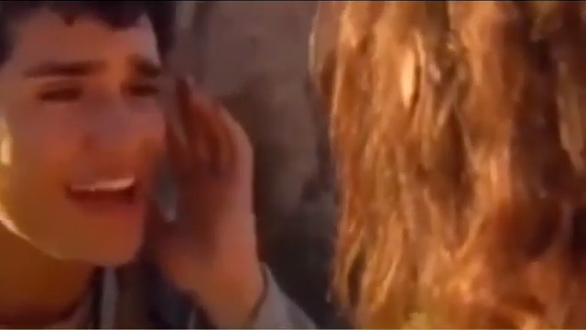](https://ofatomaringa.com/wp-content/uploads/2024/09/SURDO.jpg)](https://ofatomaringa.com/wp-content/uploads/2024/09/SURDO.jpg)

Neste 23º.Domingo do Tempo Comum, vamos encontrar Jesus ainda em terras estrangeiras. Ele sai de Tiro, território dos fenícios e cananeus, passa por Sidônia e pelas montanhas da Decápole e ruma para o Lago de Genesareth (Mc 7, 31-37). À beira do lago, logo se aglomera uma multidão.

Trouxeram a ele um homem surdo e gago e pedem que lhe imponha as mãos. Jesus o leva à parte sozinho, coloca os dedos nos seus ouvidos. Pega depois um pouco de saliva, toca sua língua. “Olhando para o céu suspirou e disse, ‘Efata’,, que quer dizer ‘abre-te’. Imediatamente seus ouvidos se abriram, sua língua se soltou e ele começou a falar sem dificuldade” (7, 34- 35). Nos tempos que vivemos, estamos perdendo a capacidade de ouvir, de colocar-nos à escuta dos que clamam e vamos nos fechando em nossas casas e em nossos mundos. Muros cada vez mais altos em volta das casas, condomínios fechados e isolados são sintomas de pessoas e sociedade adoecidas, que renunciaram à comunicação e se fecham na indiferença, no medo ou na hostilidade ao diferente. Pais reclamam que falam para os filhos e suas palavras entram por um ouvido e saem pelo outros. Filhos reclamam que os pais não tem tempo nem disposição para ouvi-los. Não se encontram mais. Passam recados pelo celular dentro da mesma casa. Temos também nós que suplicar para que Jesus nos cure de nossos fechamentos, abra nossos ouvidos e nossos corações para a escuta, a compaixão e a solidariedade. Nesse momento, estamos no Brasil diante de dois eventos que afetam a todos nós: a seca com incêndios generalizados e as eleições. Mais da metade dos municípios brasileiros foram atingidos por ondas de calor extremas e estão há meses sem chuva. Mesmo na Amazônia, os rios baixaram tanto e que a navegação foi interrompida e falta água nas cidades. A terra está com febre diz o Papa Francisco pois a temperatura subiu tanto, que estamos sujeitos a secas prolongadas nalguns lugares, a furações e inundações noutros. Somos convocados a cuidar urgentemente da nossa Casa Comum, coletar e armazenar água da chuva, evitar o desperdício, plantar árvores e bosques nas cidades, recuperar as nascentes e as matas ciliares dos nossos rios, parar de desmatar e de colocar fogo para limpar pastagens. Vai haver eleições logo mais nos 5.569 municípios brasileiros, no Distrito Federal e em Fernando de Noronha. Ocasião preciosa para retomar muita coisa.

Que os candidatos escutem a população e suas necessidades e que os eleitores exijam compromisso de prefeitos e vereadores com políticas públicas que cuidem do saneamento, educação, saúde, moradia, emprego, lazer e atenção os mais vulneráveis. Que cessem discursos de ódio e mentiras que só envenenam a vida social. Na primeira leitura desse domingo, ouvimos do profeta Isaias: “Dizei às pessoas deprimidas: ‘Criai ânimo, não tenhais medo’”. Promete ainda: “A terra árida se transformará em lago, e a região sedenta em fontes de água” (Is 35, 4 e 7). Na segunda leitura, o apóstolo Tiago nos adverte: “A fé… não deve admitir acepção de pessoas” (Tiago 2, 1). Marcos conclui no evangelho de hoje, dizendo de Jesus: “Ele tem feito bem todas as coisas: aos surdos faz ouvir e aos mudos falar” (7, 37). São Paulo, por sua vez, nos aconselha: “Não nos cansemos de fazer o bem, pois a seu tempo colheremos sem fadiga. Portanto, enquanto se oferece a ocasião, façamos o bem a todos” (Gl 6, 9-10).

Confira o vídeo: <https://www.youtube.com/watch?v=cberxSvr7tM>

Publicado em: <https://ofatomaringa.com/homilia-com-padre-beozzo-ele-tem-feito-bem-todas-as-coisas-aos-surdos-faz-ouvir-e-aos-mudos-falar-mc-7-31-37/>